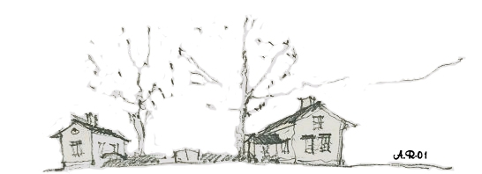

Verksamhetsberättelse för invånarföreningen Gamla Malmen rf. 2022

Äntligen ett normalt år för föreningen. Allt vi hade planerat kunde genomföras och våra möten kunde igen hållas i Björkfeldtska gården precis som före pandemin.

Årsmötet hölls i Restaurang Hunger och Törst 19.3.2022
Årsmötet valdes styrelse och ordförande för det kommande verksamhetsåret
Till ordförande återvaldes Ralf Juslin.
James Kinghorn önskade avgå. Som ny styrelsemedlem valdes Anders Jungar.
I styrelsen fortsätter: Susanna Blåberg (omvald), Sonja Österholm, (omvald), Marika Eklund-Pelto (omvald), Atte Ljungqvist (omvald), Daniel Lindström (omvald), Marian Vuorinen (omvald), Marina Bergman (omvald), Jane Wingrén (omvald) samt Curt Ruokolahti (omvald)
Till verksamhetsgranskare valdes Johan Nyberg och till suppleant Niklas Fjäder.
Efter mötet höll Magnus Sundman ett intressant föredrag om människor som bott på Gamla Malmen och även gett namn åt vissa platser tex. Ullasbrink
Han föreslog även att föreningen kunde under hans ledning göra en guidad rundtur till Nådendal samt besöka Gullranda.

Styrelsen har sammankommit 7 gånger under året. Konstituerande styrelsemöte hölls 10.4.2022 där man delade ut följande portföljer samt ansvarsuppgifter:
Viceordförande: Sonja Österholm
Sekreterare: Marika Eklund-Pelto
Kassör: Susanna Blåberg

Materialförvaltare: Atte Ljungqvist
Årsmötesansvarig: Styrelsen
Värdinna: Marian Vuorinen
Info- och webbansvarig: Marina Bergman.

Gamla Malmen-seminarium
Ett miniseminarium hölls 11.5.2022 i Björkfeldtska gården. 16 personer som representerade 8 olika föreningar deltog. Man diskuterade olika verksamhetsformer, vad kan vi göra tillsammans, vilka förbättringar önskar man på området mm.
Kan vi tillsammans göra något av pepparkakans dag 9.12?
Utfärd till Nådendal
21.8.2022 ordnade föreningen en utfärd till Nådendal och Gullranda. 11 personer deltog i den av Magnus Sundman guidade rundturen.

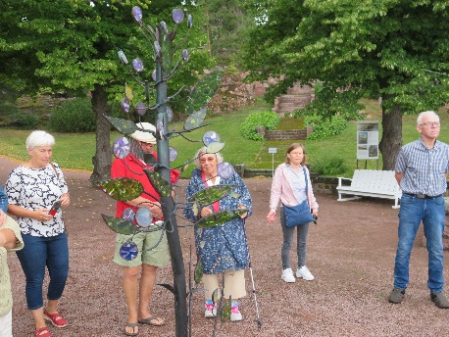
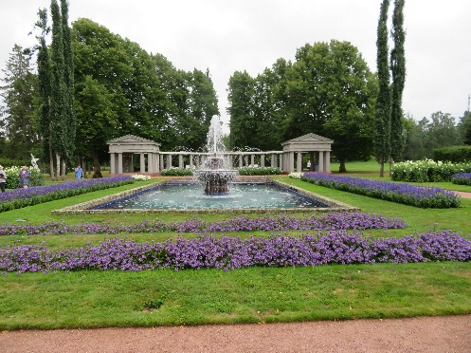
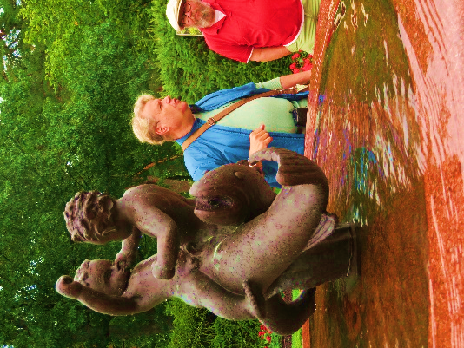

Medlemsfesten hölls 2.9.2022 i Brankis
Jordkällaren bjöd på en sensommarbuffé á 15 €. 34 vuxna + 5 barn+ 5 orkestermedlemmar deltog. En mycket lyckad kväll med mingel, god mat och levande musik. Nytt för i år var att föreningen utsåg årets ”välgörare” tack vare sina goda gärningar. Robert Tunturi fick bli den första att bära denna titel. Styrelsen ville tacka honom för den hjälp vi fick för att förverkliga ”Julbron”. Han fick ett gåvokort till Jordkällaren.

Höstmarknaden gick av stapeln 24.9.2022 på gamla torget. Vädret var strålande och marknaden var välbesökt. 27 försäljare ställde upp med varierande utbud. Årets tävlingen gick ut på att gissa hur många lökar som fanns i korgen. 52 personer gissade och 2 personer gissade 80, rätt svar var 81. Lotten föll på Sabine Mattila som fick hela korgen med lökarna. Föreningen grillade korv (36 paket) och stekte våfflor (100 st).
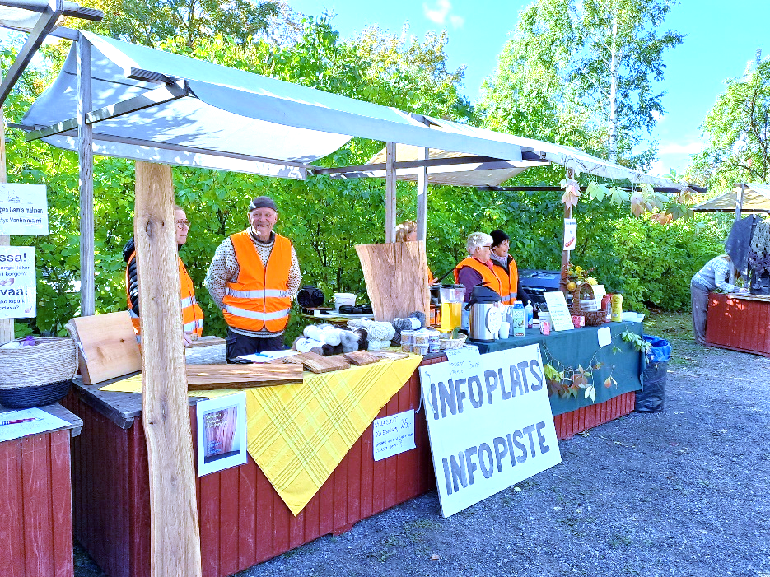

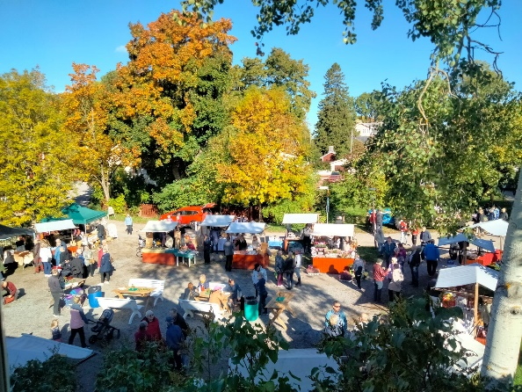
Höststädning på området lördag 29.10.2022 kl. 10.

Julbron
Staden hade kommit med ett önskemål om att bron kunde tändas samtidigt med julgatans öppnande 18.11.2022.
Detta kunde genomföras tack vare Parfix som hjälpte till med granrisanskaffning. Duktiga föreningsmedlemmar som på några timmar pyntade bron.
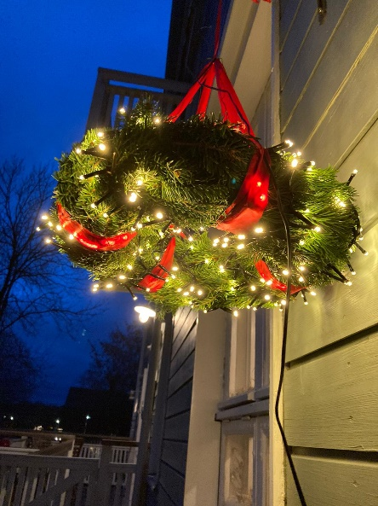

Adventskalendern startade 27.11.2022. En liten arbetsgrupp planerade årets adventskalender. Några hus avstod detta år så arbetsgruppen beslöt utvidga rutten att även omfatta Tegelhagen och på så vis få några nya hus (fönster) med,

26.11.2022 tändes granen vid gamla torget. Julgubben besökte tillställningen och vi dansade ringlekar, drack glögg (sponsorerat av Jordkällaren) samt fick åtnjuta Marians lussekatter. Anders Jungar skötte den levande musiken.

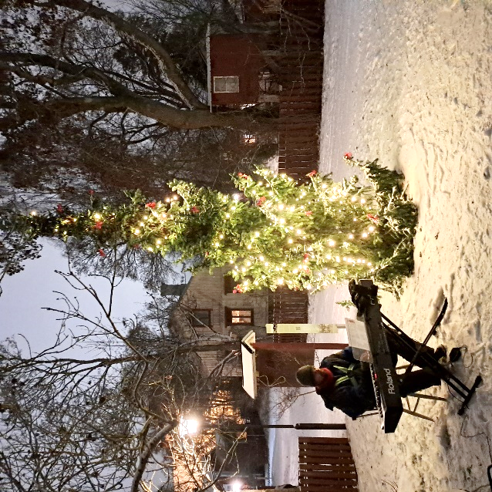

Julmarknaden.
Den välbesökta julmarknaden hölls 10.12.2022 kl. 11-15. Arbetsgruppen behöll samma koncept som ifjol att försäljningen sker från olika gårdar på området. Nytt för i år var att de som ville hyra bord var alla placerade på Gamla Torget. Detta underlättade en hel del då bord inte behövde transporteras till de olika gårdarna, dessutom såg torget enhetligt ut.
En budget hade gjorts upp och för att få den att gå ihop kontaktades sponsorer som fick ha sin reklam på annonsen och affischerna.
Staden ställde även detta år upp med att låna ut deras Lyyti-bokningsprogram.
Lasse Andersson anlitades för smärre ändringar på kartan.
Program ordnades på Partels gård med Magnus Sundman som konferencier.
På programmet fanns körsång, lucia samt prisutdelning till den som bakat den godaste pepparkakan. Priset var ett vandringspris, en stor pepparkaka designat av City Gold. Tavlan hänger nu i Raskens fönster med vinnarens namn, Marina Bergman ingraverat
Julgubben hade sitt högkvarter i Raskens.

Vädret var på vår sida och marknaden blev mycket lyckad.

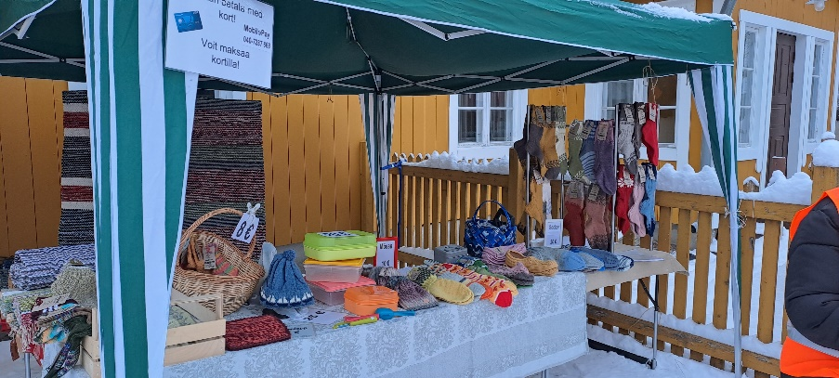

Raskens-byahus
Föreningen har nu börjat städa inne i huset. Brandsyn har gjorts och planerna är i full gång. Under julmarknaden användes huset för några försäljningsplatser.

Välkomnande av nya invånare
Styrelsen välkomnar alla nya invånare med ett köpkort till Jordkällaren

Uthyrning av inventarier

Föreningen hyr ut försäljningsstånd á 20€, högre om styrelsen sköter transport
Till föreningens medlemmar hyrs även ut följande:
Flis, 10€/2 dygn
Tält (3x6 m), 10€/2 dygn
Stege 10€/2 dygn
Kolgrill 10€/2 dygn
Gasgrill hyrs inte ut

Som invånarföreningens representant i Stiftelsen för Gamla malmens styrelse sitter
Ralf Juslin.
Invånarföreningen Gamla Malmens representant i stadens byggnadskommitté är Mathias Bergman.

Verksamheten för år 2022 visade ett överskott på + 2.251,55 .
Medlemsantalet under året har varit 67 betalande medlemmar/hushåll samt 6 företag.

Informationen till föreningens medlemmar samt till allmänheten fås bäst på adressen www.gamlamalmen.com eller via anslagstavlan på Gamla torget.
Medlemsbrev delas även ut i postlådorna på området.
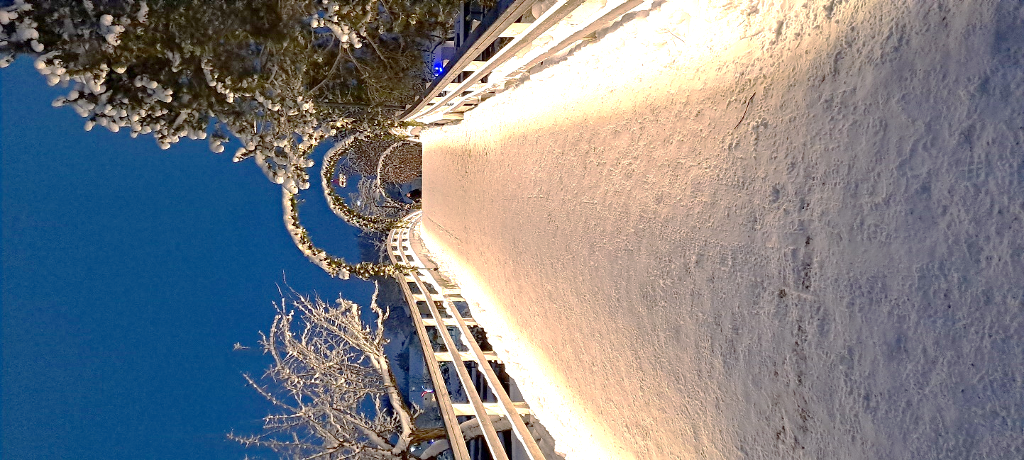
På Facebook hittar man också föreningen.

